الميدان التعليمي: أنشطة عددية |  | المستوى: سنة اولى | المذكرة :1AM A00
المقطع التعلمي: الأعداد النسبية |  | وضعية الانطلاق : كنز الاميرة { تنهنان }
نص الوضعية الإنطلاقية | الوضعية :  خزانة '' الحاج سليمان '' في تيميمون تحتوي على خريطة كنز تبين بدقة الموقع الذي أخفت فيه الأميرة  { تنهنان} حُليها في واحة ( فم الغار)  - في هذه الواحة توجد نخلة عتيقة وقُبة وبٍركة ماء . على الخريطة سُجلت التعليمات لايجاد الكنز .  - إنطلق من القبة $Q$ في إتجاه الغرب وسر $300$ متراً  - دُر على اليمين ثم سر $700$ متراً على خط مستقيم نحو الشمال  - عند وصولك إلتفت يسارا ستلمح البركة $B$ على مسافة $400$ متراً  - واصل طريقك $200$ متراً ثم إلتفت يمينا ستلمح النخلة العتيقة $N$ على بعد $600$ متراً  - الكنز موجود على نفس الخط الذي يصلك بالنخلة عند النقطة $K$ التي فاصلتها معاكس فاصلة $N$  - إبحث عن النقطة $K$ وعند وصولك إحفر ستجد المجوهرات .  الأسئلة :  - هل النقطة $K$ مبينة على الخريطة ؟  - أرسم معلما مماثلا متخذا $1cm$ كوحدة .  - إعط إحداثيات كل من النقاط $Q$ ، $N$ ، $B$ ، $K$  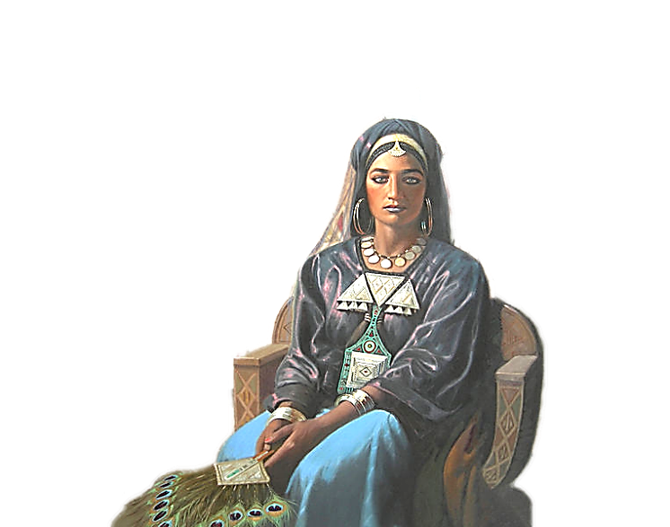  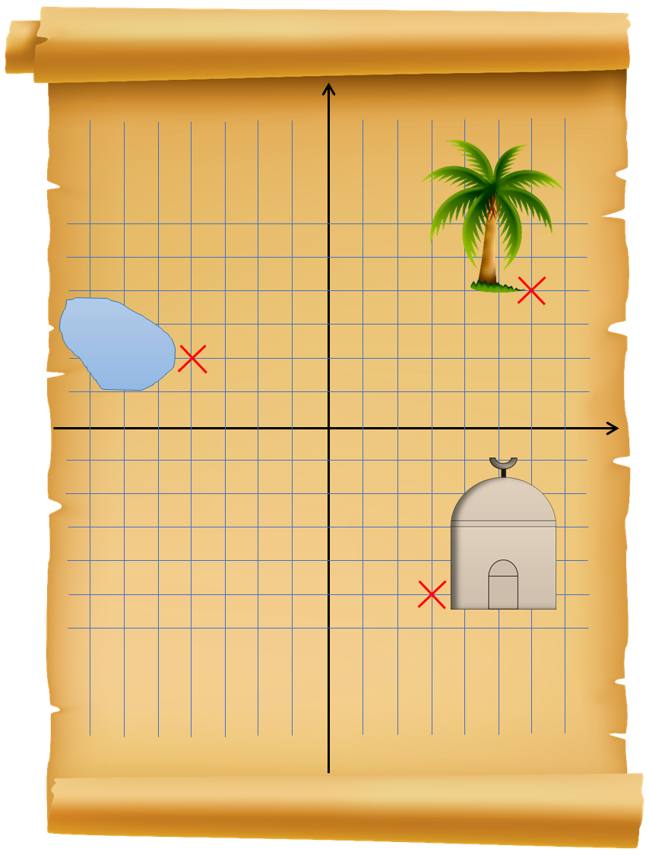  الأميرة تنهنان الملكة الأولى للتوارق
غايات الوضعية التعلمية وطبيعتها | - الاعداد النسبية  - التعليم على معلم مستوي
السندات التعليمية المستعملة | - النص في قصاصات أو على السبورة
صعوبات متوقعة | - فكرة الحل لا تظهر بسهولة بسبب كثرة المعطيات .
الموارد المعرفية والموارد المجندة لحل الوضعية | - الأعداد الطبيعية والعشرية .
الكفاءات العرضية المجندة لحل الوضعية | - يلاحظ ويستكشف ويحلل ويستدل منطقيا .  - يعبر بكيفية سليمة ويبرر بأدلة منطقية .  - يحل وضعيات مشكلة بسيطة .  - يمارس سلوك العمل المستقل لتوسيع ثقافته العلمية والتكوين الذاتي طوال الحياة
القيم والمواقف | ـ يطلع على التراث الوطني ويستفيد من الاكتشافات العلمية .  ـ يعتز بانتمائه للجزائر  ـ تنمية روح البحث

